**LAPORAN TUGAS**

**MATA KULIAH ALGORITMA DAN STRUKTUR DATA**

Dosen Pengampu : Triana Fatmawati, S.T, M.T

**PERTEMUAN - 12 - Double Linked List**



**Nama : M. Zidna Billah Faza**

**NIM : 2341760030**

**Prodi : D-IV Sistem Informasi Bisnis**

**JURUSAN TEKNOLOGI INFORMASI**

**POLITEKNIK NEGERI MALANG**

**2024**

**Latihan 1**

Jelaskan Langkah-langkah dari 3 node berikut dengan kondisi awal double linked list kosong secara berkelanjutan!

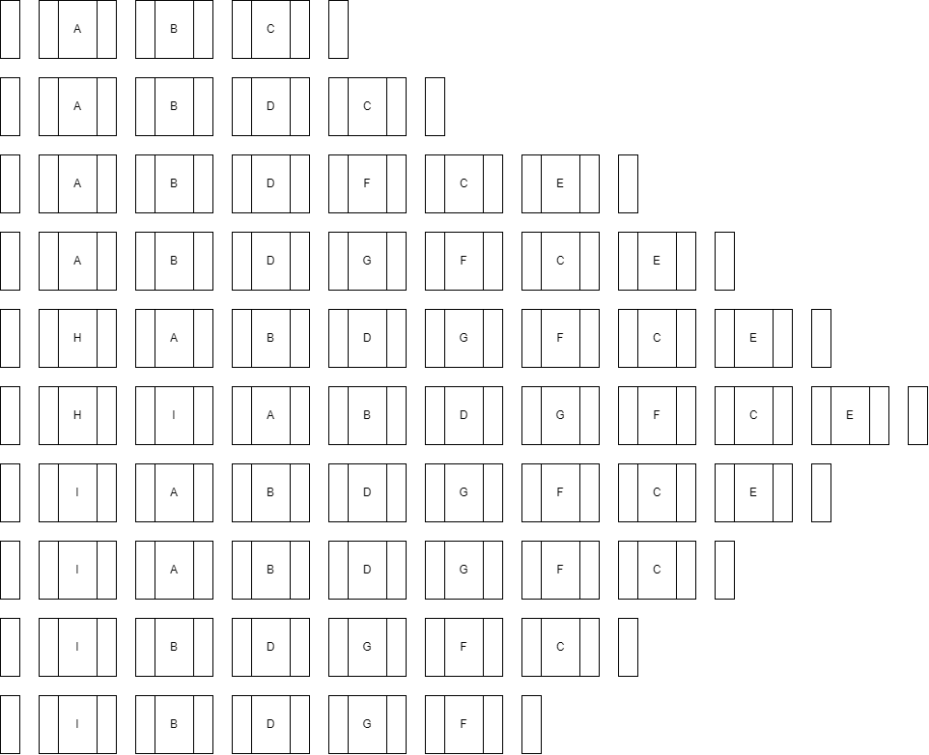

1. Tambahkan node baru dengan data D setelah node B.

2. Tambahkan node baru dengan data E setelah node C.

3. Tambahkan node dengan data F setelah node D.

4. Tambahkan node dengan data G pada indeks ke-3.

5. Tambahkan node dengan data H pada posisi sebelum head (sebagai head baru).

6. Tambahkan node dengan data I pada posisi setelah head baru.

7. Hapus node depan

8. Hapus node belakang

9. Hapus node yg memiliki data A.

10. Hapus node pada indeks ke-5

*Tampilkan semua data dari seluruh node pada linked list untuk setiap penambahan/penghapusan

Jawaban

1. Setelah menambahkan data D setelah B



* Mencari data B
* Menambahkan data D setelah B

1. Setelah menambahkan data E setelah C

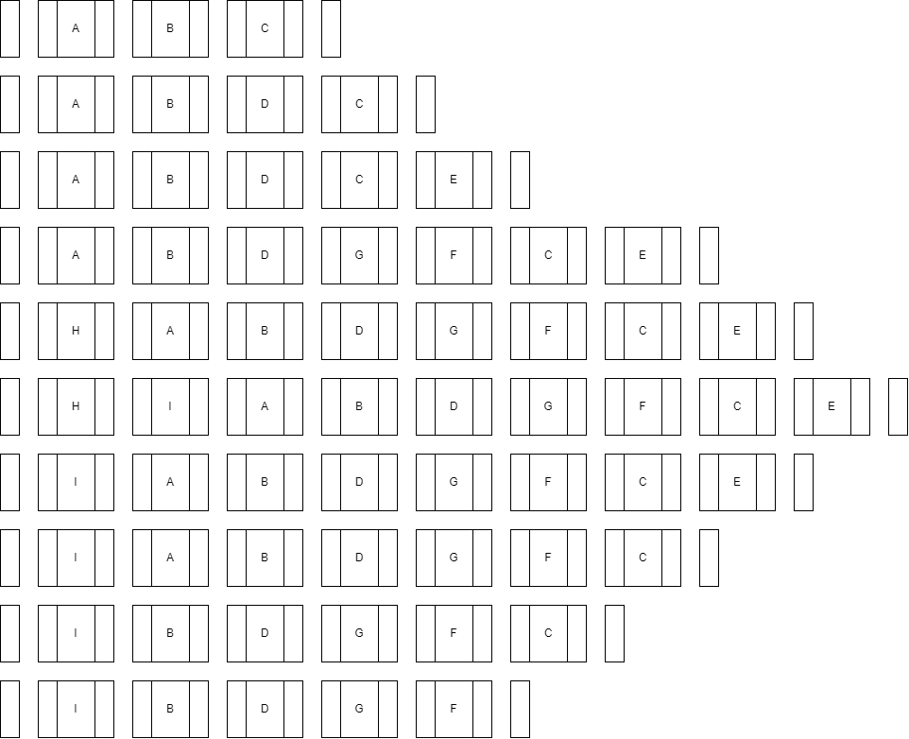

* Mencari data C
* Menambahkan data E setelah C

1. Setelah menambahkan data F setelah D



* Mencari data D
* Menambahkan data F setelah D

1. Setelah menambahkan data G pada index ke-3



* Menentukan indeks ke-3
* Menambahkan data G pada indeks ke-3
* Sehingga data F akan berada pada indeks ke-4

1. Setelah menambahkan data H pada posisi sebelum head (sebagai head baru)



* Menambahkan data H pada posisi awal
* Sehingga data A bukan lagi data awal

1. Setelah menambahkan data I pada posisi setelah head baru (H)



* Mencari head / data awal (H)
* Menambahkan data I setelah H

1. Setelah menghapus node depan (H)



* Mencari head / data awal (H)
* Menghapus data H

1. Setelah menghapus node belakang E



* Mencari tail atau node belakang €
* Menghapus data E

1. Setelah menghapus data (A)



* Mencari data A
* Menghapus data A

1. Setelah menghapus node pada indeks ke-5



* Mencari indeks ke-5 C
* Menghapus data C

Repository GitHub : <https://github.com/zidnafaz/Algoritma-Struktur-Data>